谈一谈工会问题（未完待续）

工会失能，失的能是为劳动群众解决实际劳资问题的能。
我们先看一个工会没有失能的新闻。
近日，海原县总工会接到12351职工维权热线，农民工王生义求助解决拖欠工资一事。县总工会高度重视，及时安排权益保障部工作人员对农民工王生义与路永平反映的欠薪问题进行调解处理，切实维护了农民工合法权益。
接到维权热线电话后，县总工会工作人员第一时间联系求助人，初步了解到，2021年5月份，王生义与路永平在海原县城一家药店铺装室内地板砖，发生了劳务欠薪问题。在了解了具体情况后，县总工会工作人员及时联系药店负责人，告知欠薪事宜，最后约定双方于7月28日进行劳动争议调解。在调解过程中确定王生义与路永平是具体施工工人，存在事实劳动关系，药店负责人也承认，经协商后双方达成一致意见，并于2021年8月5日前兑付王生义与路永平劳务费19500元。
案件办结后，王生义与路永平感激地说：“工会真是我们的娘家人，帮助我们要回了拖欠几个月的工资，真是太感谢你们了。”
最后，县总工会工作人员嘱咐王生义与路永平：依法维护职工合法权益是工会的职责，今后在务工时要有法律意识，学习劳动合同法，及时签订劳动合同，学会用法律武器维护自己的合法权益。（全媒体记者 马彦军）[1]
在这个新闻中，工人被欠了工资，找来了当地工会，工会参与了劳资纠纷，进行了调解，最后工人拿回工资。

一、工会为什么失能？
同任何党群组织一样，工会发挥作用的前提的是，得参与进劳资纠纷中，不能像桃花源中人那样站在泉水里面隔空指挥工人运动，这就需要得有工人知道工会，就像王大叔一样给工会打维权电话，在基层工会不主动“寻找”劳资纠纷的情况下，如果劳动者不知道有工会这么个东西、不去找工会，那工会就必然是不能发挥作用的。
现实中的工会没什么存在感。一方面是在量上，工会的数量不足以至于工会的服务范围无法覆盖大多数劳动群众，大家都没听说过工会这玩意。另一方面是在质上的，工会失能了，无法发挥作用，造成哪怕是劳动群众知道有工会这么个东西，也不会去找工会，因为没用。
这样我们就知道工会为什么失能的第一个原因：工会数量少+不够猛。
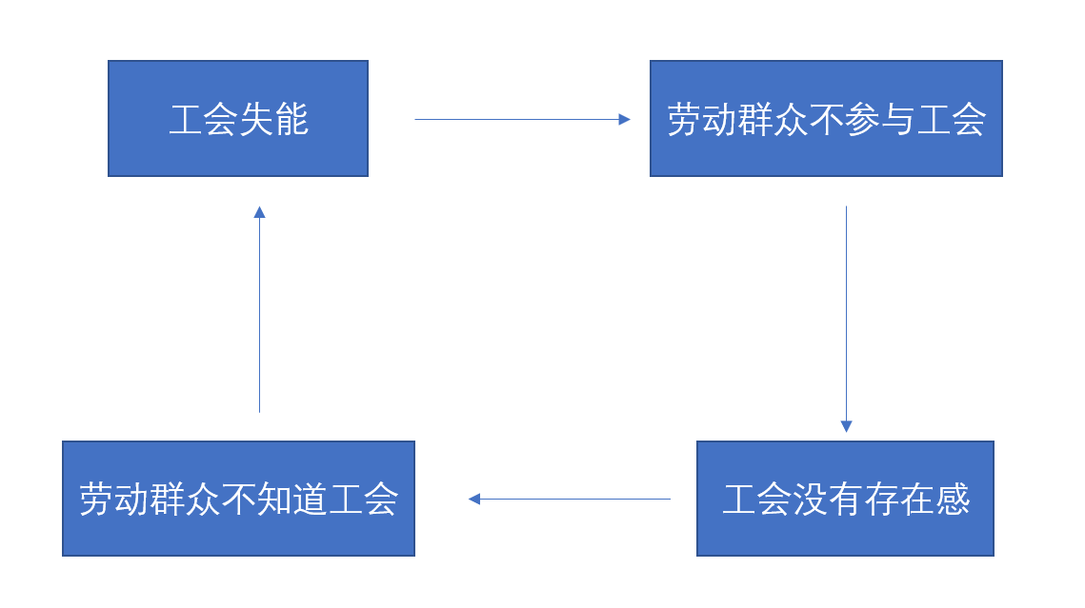
工会失能的第一个原因
这就是大大所说的：
群众路线是党的生命线和根本工作路线，也应该成为工会工作的生命线和根本工作路线。工会必须牢记党的重托、不忘工会职责，增强对职工群众的感情，密切同职工群众的联系，为他们排忧解难，始终同职工群众心连心。要积极扩大工会工作覆盖面，努力把工作做到所有职工群众中去，使工会工作更贴近基层、贴近职工群众，更符合职工群众意愿。工会干部特别是领导干部，要更多到职工群众中去，依靠职工群众开展工作，使工会组织真正成为广大职工群众信赖的“职工之家”。[2]
这一段话就是点出了现在的工会数量太少，覆盖到的劳动群众太少，造成基层工会组织失能。
工会要坚持以职工为中心的工作导向，抓住职工群众最关心最直接最现实的利益问题，认真履行维护职工合法权益、竭诚服务职工群众的基本职责，把群众观念牢牢根植于心中，哪里的职工合法权益受到侵害，哪里的工会就要站出来说话。要做好城市困难职工解困脱困工作，及时做好因各种原因返贫致困职工的帮扶救助，为广大职工提供具有工会特点的普惠性、常态性、精准性服务。[3]
这一段话则指出工会只有在全心全意为劳动群众服务的过程中才能得到劳动群众的信任与支持，从而“使工会组织真正成为广大职工群众信赖的“职工之家”。”
工会是无产阶级与资产阶级斗争、维护无产阶级劳动权益的合法的法定场所。对于基层工会失能这个问题，中央是清楚的，也做出指示要求增强基层工会。
大大在“五一”国际劳动节的讲话中做出指示：
各级党委要加强和改善对工会的领导，注重发挥工会组织的作用，健全组织制度，完善工作机制，加大对工会工作的支持保障力度，及时研究解决工会工作中的重大问题，热情关心、严格要求、重视培养工会干部，为工会工作创造更加有利的条件。[4]
基层工会能力不足，要求地方加大为工会组织的支持力度，但这个改善效果并不显著，直到现在，工会的存在感仍然不是很强，说明问题不止于此。
坚持以新时代中国特色社会主义思想为指导，全面贯彻落实党的十九大和十九届二中、三中全会精神，深刻认识和准确把握外部环境的深刻变化和我国改革发展稳定面临的新情况新问题新挑战，坚持底线思维，增强忧患意识，提高防控能力，着力防范化解重大风险，保持经济持续健康发展和社会大局稳定，为决胜全面建成小康社会、夺取新时代中国特色社会主义伟大胜利、实现中华民族伟大复兴的中国梦提供坚强保障。[5]
对于地方而言，地方的政绩主要有两大考量：发展与稳定。“发展”很好理解，把GDP拉起来，给拉动地方经济发展的市场主体提供促进其更好、更快、更健康发展的政策。“稳定”则是要求地方能够在“新发展阶段”通过“防范化解重大风险”保持“社会大局稳定”。
对于地方经济发展的市场主体——也就是大多数私人资本而言，工人工资的提高只会造成其利润的相对减小，资本不会像观音菩萨那样发善心给工人涨工资，但对于工人来说，涨了工资生活才有盼头，涨了工资才能对未来有信心，相信自己的工资还会涨，未来的自己能买得起房，否则就是现在这种“躺平”，觉得再累死累活工资也涨不到哪里去，干脆躺平算了。于是，资本就与劳动者产生了无法调和的、根本对立的矛盾。
这一矛盾一旦在特定时期（宏观经济下行阶段）、特定情况（企业倒闭、克扣工资等）下被激化了，往往会形成群体性事件，从而破坏地方的社会稳定，这时候，作为劳动者与资方进行斗争的法定场所的基层工会就可以作为地方介入、化解劳资纠纷的选项之一。
但是，基层工会失能了。在实践上，地方无法将基层工会作为介入、化解大规模劳资纠纷（如罢工、堵路等）的选项，这就造成地方对基层工会失去重视，这与劳动者不重视工会的逻辑是一样的，都是“工会没用”。这就是基层工会失能的第二个原因。
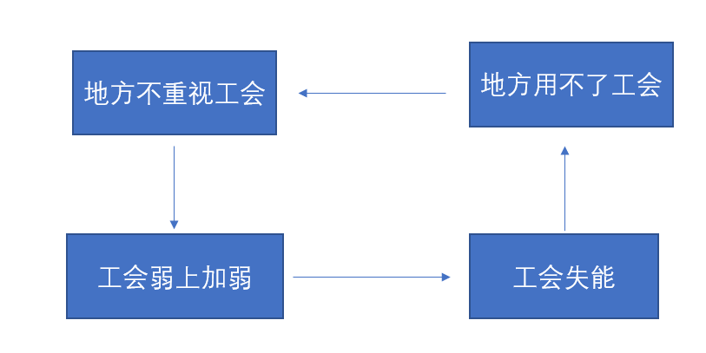
工会失能的第二个原因
在这种情况下，基层工会越得不到支持，本就孱弱的基层工会也就越失能，越干不了活，基层工会越是干不了活，劳动群众就越是不知道有工会这么个东西存在，劳动群众越是不知道有工会存在，基层工会也就更加失能，更加得不到来自地方的支持。这就是基层工会失能的原因，这是个恶性循环。
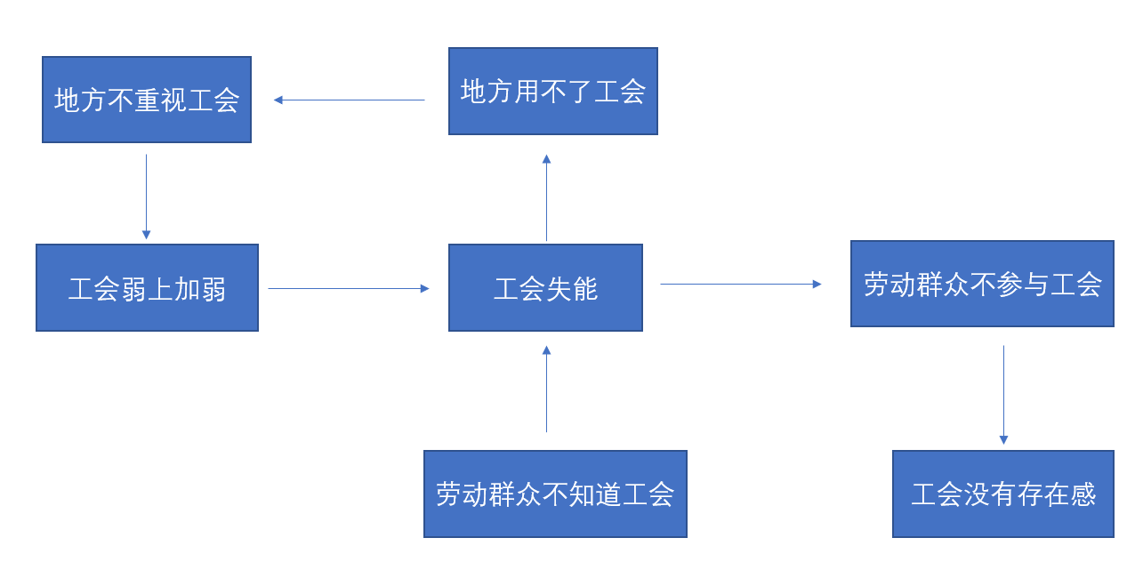
工会失能的原因

二、如何让工会不再失能？
我们在上文晓得了导致工会失能的两个原因，那么我们就要对症下药，解决失能问题，为劳动群众谋福利。
要解决劳动群众与基层工会之间的距离问题，首先是得让加大对工会的宣传，得先让群众知道有工会这么个东西存在，如此才能再谈群众应该如何与工会进行良性互动。这就要求共产主义者在舆论宣传上要突出工会，让更多人知道工会，让更多人去了解工会，让更多人去参加工会，让更多群众通过工会解决问题，进而在群众压力下，将原先作用于信访口的群众压力合情、合理、合法的疏导至基层工会，以劳动群众的压力倒逼基层工会活跃起来，真正的发挥社会主义下工会应当发挥的作用。
比如广州首个骑手工会的新闻。
9月28日，在广州市总工会、天河区总工会、天河南街党工委等相关部门指导下，广州美团合作商淮安正悦公司举行工会成立大会，民主选举公司工会委员会、经费审查委员会、女职工委员会，工会主席。活动现场，外卖骑手代表宣读加入工会倡议书。广州市区总工会有关负责人向工会会员代表颁发会员证，向公司工会赠送基层工会建设书籍资料，向外卖骑手代表赠送“工会关爱外卖骑手大礼包”，包含为外卖骑手提供职工“求学圆梦行动”、困难职工救助、户外劳动者工会爱心驿站、住院关爱计划、职工互助保障计划、职工体检和疗休养、职工大学堂、职工交友联谊活动、工会法律服务、劳动和技能竞赛等服务内容。[7]
基层工会有了用处，那么地方也就将越来越重视工会，将工会作为与劳动群众进行交互的渠道之一，进而为地方妥善解决群体性事件、化解重大风险提供一个直达基层群众、切实有效的选择，这一变化将会降低地方的维稳成本，良性的、可持续的党群互动机制不仅仅能够解决实际问题，更能巩固我们党的执政基础、阶级基础，为实现社会主义现代化、中华民族伟大复兴提供坚强保障。
构想的非常美好，那么具体应该怎么做呢？如何宣传工会？如何让群众相信工会是可信赖的？如何让群众借助工会合法的表达群众的诉求、实现群众的诉求？
我们要让群众相信工会是有用的，那么前提是让群众相信我们的言行是符合群众利益的，任何灌输都是建立在信赖的基础上的，只有真诚的为人民服务，同心同德，才能赢得群众的支持与信任。
让群众相信我们，首先是相信我们共产主义者是知行合一的，是能够为劳动群众解决问题的。在目前，工会失能的情况下，我们也同大多数群众一般无法将工会作为大范围内合法维权的工具，但这不代表我们无能为力。
热爱人民不是一句口号，要有深刻的理性认识和具体的实践行动。对人民，要爱得真挚、爱得彻底、爱得持久，就要深深懂得人民是历史的创造者的道理，深入群众、深入生活，诚心诚意做人民的小学生。[8]
在实现两个一百年奋斗目标的伟大征程中，共产主义者应当义无反顾的投身到广泛的、伟大的群众事业中去，与劳动人民站在一起，同吃同住同干活，做劳动人民的小学生，学习劳动人民在长期斗争中总结出的广泛的、切实有效的斗争经验，将这些直接来自于实践的经验总结为策略，依靠这些经验、策略进一步实践。
学习群众斗争的经验，与群众一起斗争，赢得群众的信任，我们就可以试着和群众一同申请加入基层工会，哪怕加不进去，亦能够在实践中继续深入研究工会失能问题，也可以有问题需要解决的时候找工会来帮忙，主动、被动的让工会参与进基层劳资纠纷中，从而使得工会被迫拉近与工人阶级的距离。
正是大大所指示的：
引导职工群众听党话、跟党走，巩固党执政的阶级基础和群众基础，是工会组织的政治责任。时代变化了，但从群众中来、到群众中去的工作方法不能变。工会要适应新形势新任务，加强和改进职工思想政治工作，多做组织群众、宣传群众、教育群众、引导群众的工作，多做统一思想、凝聚人心、化解矛盾、增进感情、激发动力的工作，更好强信心、聚民心、暖人心，使广大职工在理想信念、价值理念、道德观念上紧紧团结在一起。要最大限度把农民工吸收到工会中来，使他们成为工人阶级坚定可靠的新生力量。[7]
那么，我以上所说的是否可行呢？正如介绍里说的那样：“可能是错的，也可能是对的”，就让实践来给出答案吧！

参考
1.^县总工会为农民工解决欠薪难题
http://www.nxzwnews.net/sy/syxqxw/202108/t20210804_4882928.html
2.^我们要如何看待现在的网“左”群体？ - 233型好滋味梨子的回答 - 知乎
https://www.zhihu.com/question/453228619/answer/2128314878
3.^大大同中华全国总工会新一届领导班子集体谈话
http://www.xinhuanet.com/politics/2013-10/23/c_117844453.htm
4.^大大：团结动员亿万职工积极建功新时代 开创我国工运事业和工会工作新局面
http://cpc.people.com.cn/n1/2018/1030/c64094-30369922.html
5.^大大在庆祝“五一”国际劳动节暨表彰全国劳动模范和先进工作者大会上的讲话
http://cpc.people.com.cn/n/2015/0429/c64094-26921006.html
6.^大大：提高防控能力着力防范化解重大风险 保持经济持续健康发展社会大局稳定
http://www.xinhuanet.com/politics/leaders/2019-01/21/c_1124021712.htm
7.^见证骑手工会成立！全市新就业形态群体工会会员新增3.2万余人
https://www.gzdaily.cn/amucsite/web/index.html#/detail/1671671
8.^（授权发布）大大：在文艺工作座谈会上的讲话
http://www.xinhuanet.com//politics/2015-10/14/c_1116825558.htm
9.^大大同中华全国总工会新一届领导班子成员集体谈话并发表重要讲话
http://www.gov.cn/xinwen/2018-10/29/content_5335515.htm?cid=303

二、如何让工会不再失能？
我们在上文讨论了导致工会失能的原因，这次我们就来大胆分析、大胆猜想一下，看看官方工会要怎么做才能不再失能？
想不失能，就先要从直接层面上破除两大失能螺旋——群众不晓得、地方用不上。
基层工会要想解决“群众不晓得”，解决劳动群众与基层工会之间的距离问题，就得让加大对工会的宣传，得先让群众知道有工会这么个东西存在，如此才能再谈群众应该如何与工会进行良性互动。
那么现实中的官方工会做了啥，看几个新闻。
首先是广州首个骑手工会的新闻。
9月28日，在广州市总工会、天河区总工会、天河南街党工委等相关部门指导下，广州美团合作商淮安正悦公司举行工会成立大会，这也是全省首家骑手工会。
新当选的工会主席苏杰鑫也是美团广州的城市经理，他告诉记者，工会成立后，近期将针对工会会员和职工做好夏季津贴、站点关怀、骑手驿站等三个方面工作，把工会建设成外卖骑手信赖的“职工之家”。[1]
骑手工会在前段时间闹得沸沸扬扬，盟主被捕一事让很多人关注起了骑手工会，广州这个骑手工会正是对所谓新业态领域工会缺位的回应，通过基层工会、党组织的力量，自上而下的建立起一个工会的框架，不管这个工会有没有人，先把架子搭起来再说。
这个淮安正悦公司工会的工会主席是美团广州的城市经理，这同大多数私企里的工会一样，工会干部非富即贵，这说明……皮一下，先卖个关子。
第二个是杭州首个网约车党支部和联合工会的新闻。
11月25日，杭州首个网约车党支部和网约车联合工会委员会在临平区南苑街道叠华社区正式授牌成立。自此，网约车“小哥”们有了专门为他们提供暖心服务和赋能成长的“娘家”。
近50名来自临平区的网约车司机代表参加了成立仪式。“今天开始我们网约车司机也有自己停靠休息的地方了。”网约车司机代表彭堂坤激动的说道。此次网约车党支部、网约车联合工会的成立主要依托于南苑街道南苑E家叠华站综合服务站点，吸收和覆盖了该站点周边的网约车司机近100名，其中党员7名。
据悉，接下来，南苑街道总工会还将组织网约车联合工会的会员参加职工医疗互助、为“小哥”们免费提供本地“红色游”服务、开展网约车司机驾驶技能比武、工会会员积分换免费洗车等服务。[2]
杭州的首个网约车党支部和网约车工会，地方官僚将基层党组织扩展到新业态行业，这种做法可以跟事业单位里的工会做个对比。
在国企、机关、事业单位中，工会的存在感比私企的强得多，国企的工会再不济也会逢年过节送送花生油，至少它是存在的，而大多数私企压根没有工会。工会自建国以来便长期处于在党的领导下，如果一个地方没有党组织，那么这个地方的官方工会就很难从官僚集团那边得到来自党组织的支持，离开了来自官僚集团的支持，又不能得到群众的支持，这种可怜的工会只会有两种结局，要么被资产阶级“收下当狗”，要么连花生油都送不出去。这也是中央官僚要求地方各级党委加强、改善基层工会的原因。
第三个是货车司机工会的新闻。
11月28日，兴隆县运输行业联合工会第一届第一次会员代表大会在汇丰物流配送有限公司召开，会议选举产生兴隆县运输行业联合工会第一届工会委员会和经费审查委员会、女职工委员会。
经过近两个月的宣传动员和联合工会筹备领导小组的共同努力，兴隆县运输行业联合工会终于成立。工会成立后，吸纳货车司机行业企业20余家，从业人员380余人集中加入工会。[3]
比较有趣的是，这个兴隆县的官方工会善于发钱，给司机工会赞助了两万块。
王立群在调研中指出，企业工会主要职责是维护职工权益，竭诚服务职工，同时要加强职工思想政治引领，经常开展和劳动技能大赛、安全生产竞赛，凝聚职工力量，促进企业发展和全县经济社会发展。
为表达对380名新就业形态劳动者的关心关爱之情，县总工会为兴隆县运输行业联合工会提供资金支持2万元，用于改善职工工作生活设施和条件。[4]
又给房产中介发了五千块。
11月30日，根据全总、省总、市总关于开展“工会进万家·新就业形态劳动者温暖行动”服务月的安排部署，兴隆县总工会常务副主席司志允一行到承德宏泰仪家房地产经济有限公司看望慰问了房产中介一线新就业形态劳动者。
此次慰问活动，县总工会为25名房产中介员每人发放200元慰问金，使他们在寒冷的冬季感受到党和政府的关心与工会组织的温暖。司志允详细了解了房产中介员的工作、生活和健康情况，并征询了新就业形态群体的服务需求。[5]
从中我们不难发现，官方工会费尽心思想要拉近群众距离，想要让群众知道工会的存在，他们送礼包，免费旅游，街上挂二维码，甚至直接发钱，但仍然没有很好的解决“群众不晓得”的问题。
官方工会想要把工会搞起来，作为官僚集团掌握、介入劳资冲突的媒介工具，但有心无力，因为官方工会无法将群众聚拢在它的身边，这个问题不仅官方工会要面对，独立工会也要面对，乃至一切试图掌握群众的组织都要面对，这是普遍的问题，这个问题的核心在于：如何组织群众？
官僚集团本身作为凌驾于劳动群众之上的统治阶级，不可能将群众的短期利益与长期利益结合起来，更不可能真正将群众组织起来，官方工会更是如此，官方工会有公务员，有来自官僚集团的资金与权力，但无法直接将平时零零散散的群众组织起来，那么就只能够通过非群众本身的外部因素与群众建立间接联系，不论这种联系是出于何种目的。
在第一个新闻中我卖了个关子，工会主席是资方的人，我们结合上面所说的，不难发现两件事。
第一件事，官方工会无法直接与群众建立广泛联系，那么只能与企业进行打交道，通过企业再进一步与群众建立间接联系，在很多建立工会的案例中，都是官方工会与XX公司一同建立工会。
官方工会要解决这事的唯一办法就是绕过资产阶级，直接联系劳动群众，这可能吗？从这一点上讲，除非发生这样一件令绝大多数人都难以置信的事情——组织起来的群众主动集体加入官方工会，否则无法解决，而组织起来的群众主动加入工会的核心是组织起来的群众，谁能真正把群众组织起来？只能是我们共产主义者，这就是第一件事里最考验政治智慧的地方了。
第二件事，作为官僚集团中介入劳资纠纷的官方工会，必然反映出资产阶级-官僚集团-无产阶级这三大阶级之间的阶级关系。在资产阶级力量相对强的情况下，官方工会不是送花生油，就是给资产阶级当打手，在无产阶级力量相对强的情况下，官方工会又作为官僚集团介入、调停劳资纠纷的工具，这里讲的比较抽象，我举两个例子好方便大家理解，以下两个例子都是来自《中国新时代的阶级斗争》。
先说个官方工会给资产阶级当打手的例子，2010年的南海本田罢工事件。
5月31日，南海本田同意加薪366元，并集合所有工人现场讲解加薪流程。工人到场后，就被厂方按科室切割分组，每组配置政府人员、政府工会人员、学校老师，对工人一个个做工作。工人事后回忆，他们当时感觉到空前的精神压力，会场气氛非常压抑。会后，工人各自回到车间，由狮山镇总工会人员监督其复工。也就是在这一天，员工和工会人员发生冲突，工会人员围殴工人，数名工人被打得头破血流。工会的暴行激怒了工人，工人团结一致要求工会道歉，并追究打人凶手。
官方工会的干部围殴工人，真实的资产阶级打手，打完之后呢？没想到没压住，反而激怒了更多的群众，工人们怒火中烧。
政府的介入本给工人造成了巨大的精神压力，事后工人回忆，觉得当时非常压抑，甚至觉得罢工要失败了。然而，镇总工会愚蠢的打人行为，却彻底地激怒了工人，反而重新点燃了工人的情绪，坚定了工人的团结。
劳资力量对比发生再次变化，最后官僚集团高层介入，选择息事宁人，罢工胜利结束。
6月1日，广汽集团总经理曾庆红介入调停本田罢工事件。曾庆红收集了员工意见和要求，表示将协助工人与资方协商，并当场促成此前打伤员工的狮山镇总工会发出道歉信。
6月4日，双方代表经过5小时的艰苦谈判，最终达成一致意见。资方做出进一步的让步，由之前提出为工人调薪24%，再提高至33%，即从本月起为每名员工调 500元。 经过长达19天的艰苦拉锯，本田工人大罢工最终胜利结束。
这个转变说明拳头不是任何时候都管用的，有时候只会适得其反。官僚集团发现工人的力量相对强，一时半会压不住，自己手底下的官方工会又搞了个围殴群众的事，让斗争矛头大有转向官僚集团的可能，于是选择让资本家出点血，让“资产阶级打手”（狮山镇工会）道歉。
我们再看个官方工会干了点好事的例子，2016年兴隆厂罢工事件。
兴隆公司是一家港资企业，以生产加工电子配件为主，为某外资品牌代工。1996 年在沿海某地建厂投产，辉煌时拥有员工 4000 余人。2017 年初，员工下降到 500 余人。该厂工龄在 5 年以上的老员工约占 50%，平均工龄约 6 年。
先看看兴隆厂的资料，我们发现这个厂，半数以上都是老员工，有经验，有稳定的社会网络，了解情况的同志都知道，这种相对稳定的人员情况意味着该厂工人的力量不弱。
在上月工资到手的第二天，有工人在厂区张贴、发放传单，号召大家于三日之后在厂内集结维权，传单上留下了工人代表的姓名、部门和联系方式。三天后一早打卡时间前后，200 余名一线员工应约聚集在厂内，观望一个小时后，见企业无人回应，便分拨前往镇劳动办。区镇村三级劳动办和工会工作人员介入。企业方派两名经理级管理者参加，态度傲慢，出言辱骂工人代表。
斗争开始，工人们主动去找官方工会，官方工会介入以摸清罢工中的劳资力量对比。
罢工第二天，兴隆厂班组长代表到镇工会申请法律援助，提出七点控诉及诉求：1.五险一金没买。2.年假调休不经本人同意，强行调休。3.工资延时发放。4.陪产假没有补贴，高温补贴没有。5.随意罚款。6.订单外发。7.买断工龄。相比较于一线员工，班组长提出的诉求更具有法律依据，并明确提出了买断工龄的要求。之后，工人代表组织了五个工人小组在厂门口轮班，预防企业拉料出货，同时动员工人捐款购买帐篷等物资，三天内共捐款 4200 余元，购买帐篷 15 顶。企业派出安保公司黑皮到各生产车间把门，与罢工工人对峙。
第二天，工人代表找官方工会申请法律援助，并且做好了充分的罢工持久战准备，这让资方一时间压不住工人，此时的阶级力量对比是无产阶级占上风。
罢工期间，一名已经回外地老家的退休工人被工人代表说服返回工厂，工人代表亲自陪同该工友去社保局申诉。尽管得知企业的“补偿”是针对没有缴纳养老保险的工人，这名工友仍在代表的陪同下成功取到了近万元退保金，以及企业发放的返乡路费一千元。
罢工期间一个按规定本不该得到补偿的工人得到了补偿，这表明阶级斗争才是决定法律这些纸怎样落实的因素，也说明工人们的力量并不弱。
在工人代表的组织下，兴隆厂工人坚持了整整一个星期的停工，在假期结束后，参与罢工的人数增加到350人，终于将港籍老板逼回大陆。在管理层面前，该老板仍不承认搬迁，并拒绝工人买断工龄的要求。在镇劳动部门的主持下，企业管理层与员工代表及数十名员工在工厂会议室继续谈判，企业当场拿出工人代表签字“自愿放弃”购买养老保险的声明，谈判陷入僵局。之后，作为对工人罢工的回应，企业方在劳动部门的压力下，做出改善管理、补缴社保公积金、并按照60%的标准向准备离职的工人支付补偿。
“在劳动部门的压力下”，同上一个例子所说的，官僚集团面对打不垮的工人阶级，只能选择迫使资产阶级妥协，以尽快平息罢工事件，确保统治秩序的稳定，而官方工会及其他官方劳动部门也在这种情况下作为官僚集团介入、调停阶级斗争的工具，对资方施压，以工人的胜利作为这一破坏地方政治稳定的群体性事件的结局。
看完两个例子，我们很容易能得出这样一个结论，官方工会有用还是没用，很大程度上取决于资无两大阶级之间的力量对比。
资产阶级力量相对强，那么官方工会就是资产阶级的打手，或者只会发花生油。
无产阶级力量相对强，那么官方工会就是调停劳资纠纷、维护统治稳定的调控器，有时候甚至像是“正义天使”、“新时代海瑞”。
这种摇来摆去的官方工会，我们肯定不喜欢，根据第一节所说的，要想让官方工会一直都能有点用，就得让官方工会能组织起群众，能吸纳群众加入官方工会，但很显然，单单靠官方工会本身是做不到的，所以就有人想撇开官方工会搞独立工会。
那么，独立工会能不能行呢？这就是《谈一谈工会》第二部分的内容了。

参考
- 外卖骑手也有“职工之家”！全省首家骑手工会成立 (oeeee.com)
- 杭州市总工会 - 杭州首个网约车联合工会在临平成立 (hzgh.org)
- 兴隆县成立运输行业联合工会 |380余名货车司机找到“娘家”
- 王立群到县运输行业联合工会调研
- 深入开展“工会进万家·新就业形态劳动者温暖行动” |兴隆县总工会慰问房产中介一线新就业形态劳动者

